WLC M010 feladat

Topológia
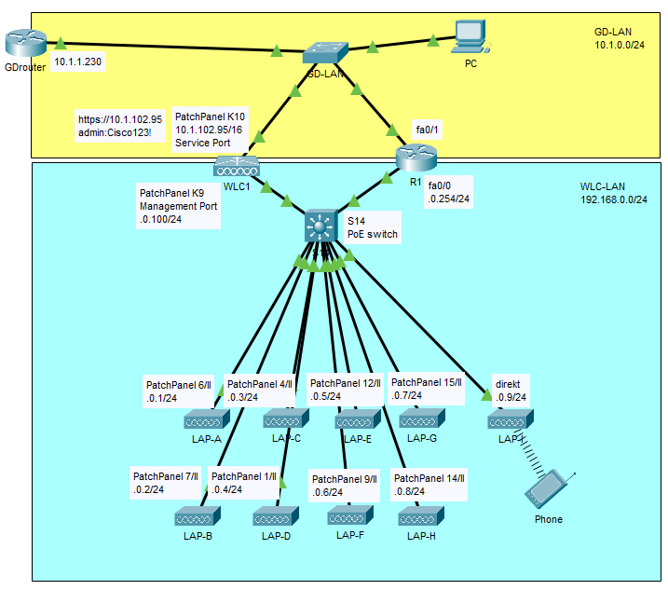
A Lightweight Access Point-ok (LAP-k) tápellátását egy L3 switchen keresztül, PoE-vel biztosítjuk.
A WLC az LAP-k működését vezérli. Más hálózatok felé a vezetékes „felhordó” hálózat egy külön routeren keresztül valósul meg. Ez a router tölti be DHCP kiszolgáló szerepét a vezetéknélküli kliensek felé. Az LAP-k statikus IP címmel rendelkeznek.
A WLC beállító felületete a https://10.1.102.95 címen keresztül, egy külön interfészen keresztül érhető el (Service Port). Az LAP-k menedzsment hálózata a WLC switch portjain keresztül csatlakozik az eszközhöz.

Az egyes LAP-k a teremben az asztalokon kerültek elhelyezésre a lenti ábra szerint.
A hálózatba a II.sz. patchpanelen keresztül csatlakoznak (ld. lenti táblázat)
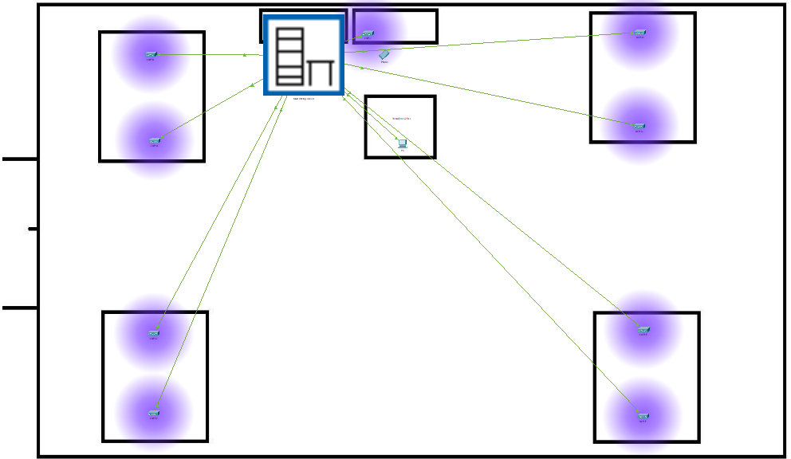
M010
ajtó
Tanári asztal
LAP-I
LAP-H
LAP-G
LAP-F
LAP-E
LAP-D
LAP-C
LAP-B
LAP-A
LAP neve | LAP-A | LAP-B | LAP-C | LAP-D | LAP-E | LAP-F | LAP-G | LAP-H | LAP-I
Patchpanel portszám | 6/II | 7/II | 4/II | 1/II | 12/II | 9/II | 15/II | 14/II | -

LAP-k regisztrációja
Az LAP-k számára DHCP-n, statikusan, vagy felderítéssel adható meg a WLC IP címe. Ez legutóbbit használjuk, broadcast üzenetek segítségével találják meg az LAP-k a WLC-t.
Sikeres regisztráció után az LAP-k LED-je folyamatos zölddel világít.
Az LAP-k kezeléséhez lépjünk be a WLC-be!
Nyissa meg a WLC kezelőfelületét webböngésző segítségével a https://10.1.102.95 címen!
„A tanúsítvány nem erre az URL szól, ezért hibát fog jelezni!”
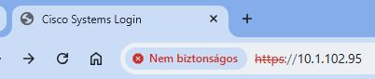
Lépjen be a Login gombra kattintva!
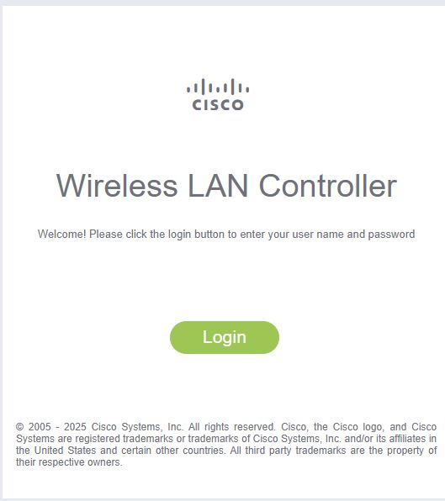
A felhasználónév: admin
A jelszó: Cisco123!
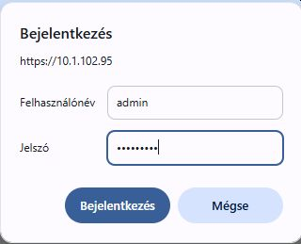
A beállító felület egyszerűsített , áttekintő nézete fog fogadni bennünket!
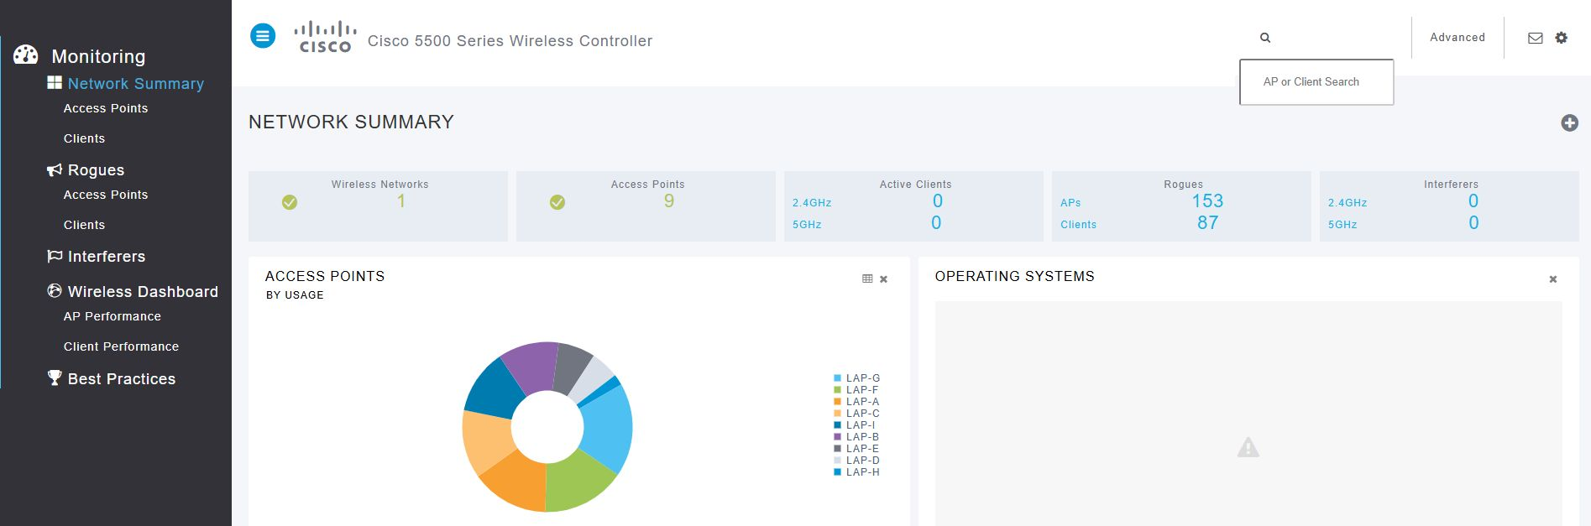
A beállításokhoz, bővebb nézetre váltáshoz kattintsunk a jobb felső sarokban az Advanced feliratra!
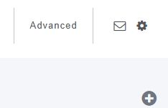
A bővebb felületen, a MONITOR fülön szintén kapunk egy áttekintést az eszközről, a hálózatról!
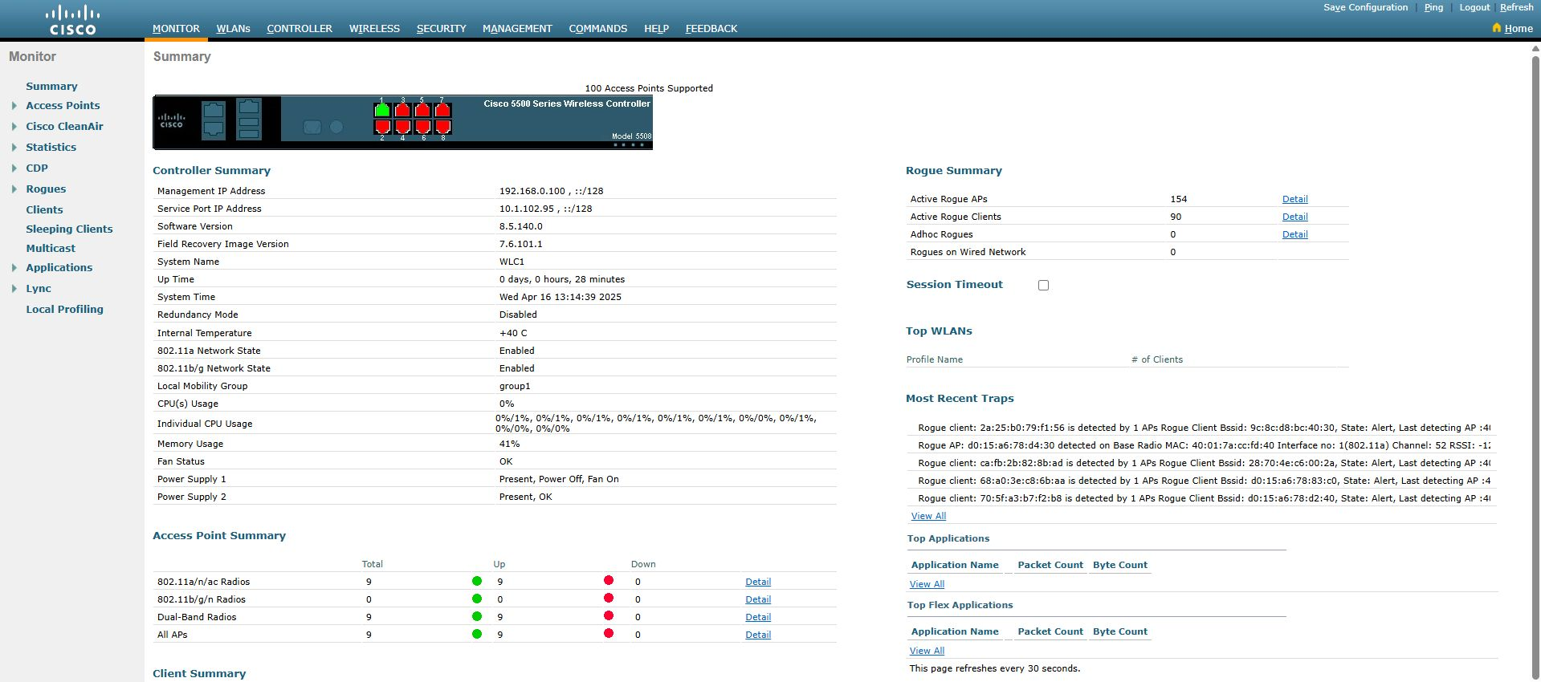
A WIRELESS fülön, az Access Points menüpont alatt kilistázhatjuk a hálózatban elérhető, sikeresen regisztrált LAP-ket!
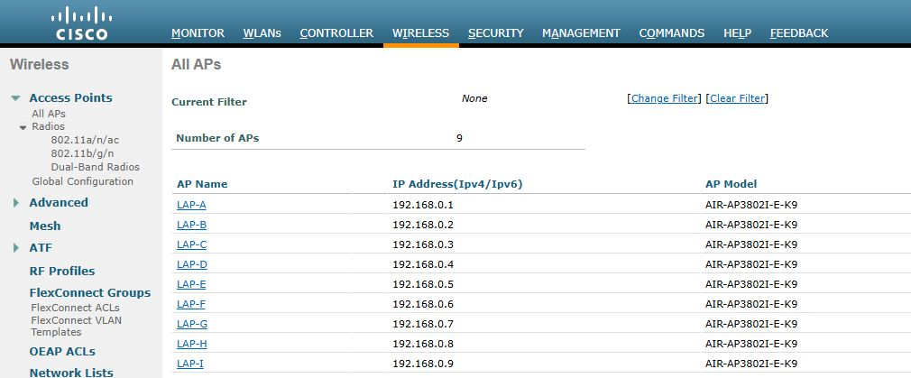
Konkrét LAP tulajdonságainak, alapvető beállításainak megtekintéséhez kattintsunk az eszköz nevének linkjére! (pl.: LAP-I )
Ne változtassunk az eszköz beállításain, se a nevén, se az IP címén!
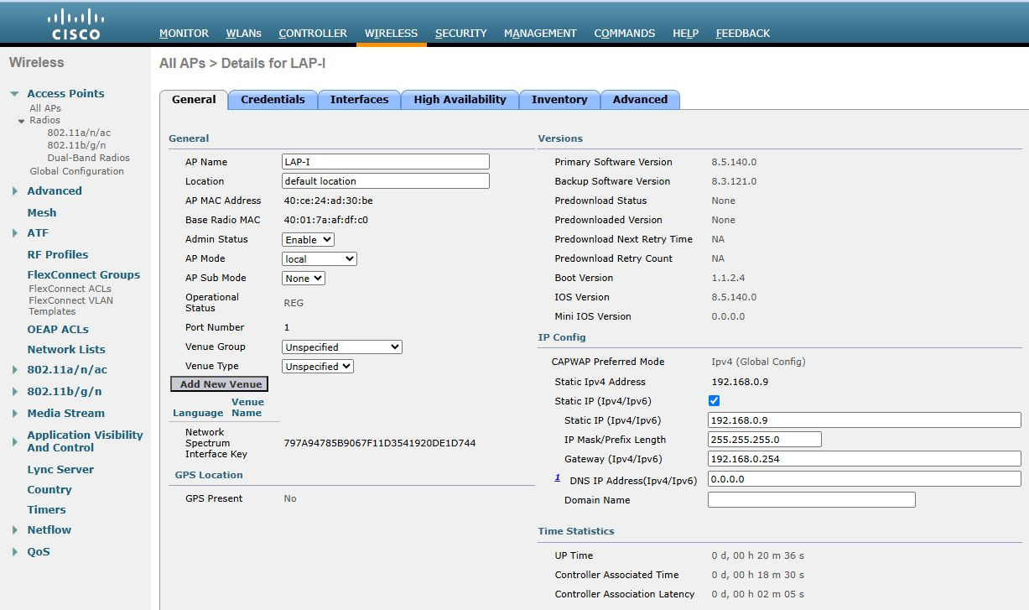
A hálózatban kezelt vezetéknélküli hálózatok kezeléséhez kattintsunk a WLANs fülre!
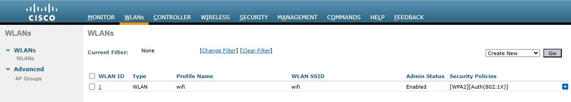
Legalább 1 WLAN hálózatot látnunk kell. Ez a default hálózat, ami az eszköz telepítésekor jött létre.
Ezt a hálózatot sugározza minden újonnan regisztráló eszköz!
Hozzunk létre új, saját vezetéknélküli hálózatot!
A Create New legürdülő lista mellett kattintsunk a GO gombra!
Adjuk meg a Hálózat SSID-ját, illetve, hogy a beállítás itt milyen néven és sorszámmal szerepeljen a WLC-ben! ( Lehetséges, hogy ugyanazzal az SSID-val pl. különböző hitelesítési protokollokat rendelünk. Ekkor ezek külön névvel és sorszámmal kell a WLC-ben szerepeltetni )
Adjuk meg a kívánt SSID-t és Profil nevet, a sorszám automatikus lesz.
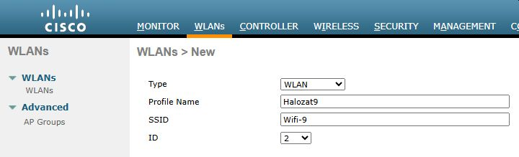

Jobb oldalt kattintsunk az Apply gombra a beállítások elfogadásához!
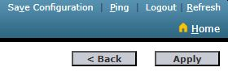
A WLANs fül alatti listában meg fog jelenni a létrehozott hálózat. A listában látszani fognak a hálózat legfontosabb paraméterei, mint például, hogy engedélyezett-e illetve mik az alkalmazott titkosítási, hitelesítési protokollok. ( Jelenleg a hálózat nem engedélyezett és központi hitelesítési forrást vesz igénybe. )
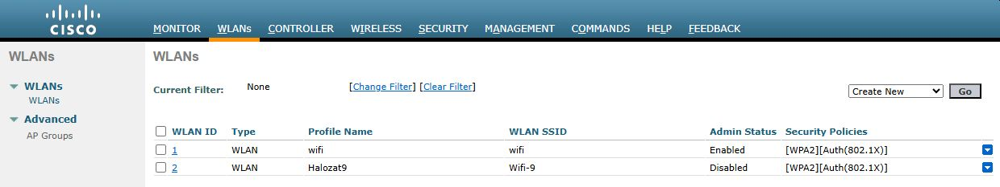
Kattintsunk az általunk létrehozott hálózat sorszámára és változtassuk meg a beállításokat!
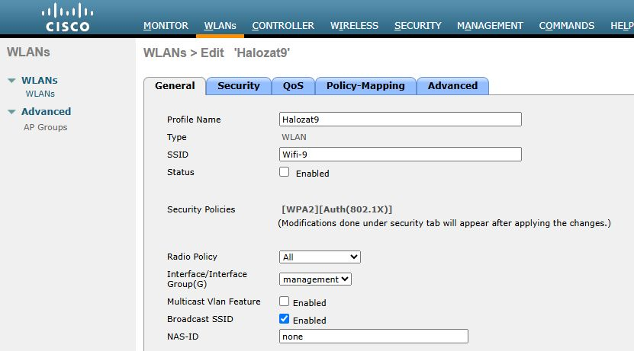

Állítsuk be a használt rádiós szabványt a Radio Policy legördülő listából!
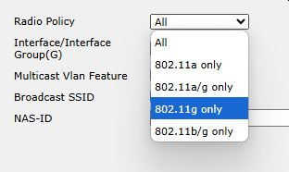
Változtassuk meg a biztonsági beállításokat, kattintsunk a Security fülre!
A leayer2 Security legördülő listából válaszuk ki a használni kívánt hitelesítési eljárást!
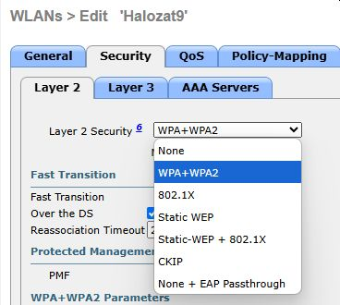
Ha WPA, vagy WPA2 hitelesítési eljárást választottunk, akkor ahhoz kapcsolódóan lentebb adjuk meg a hozzá kapcsolód titkosítási eljárást is!
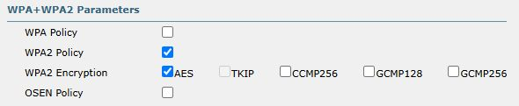

Ha előmegosztott kulcsot szeretnénk használni a hitelesítési eljáráshoz, akkor lentebb válasszuk a PSK lehetőséget, majd adjuk meg a kívánt formában a kulcsot is4
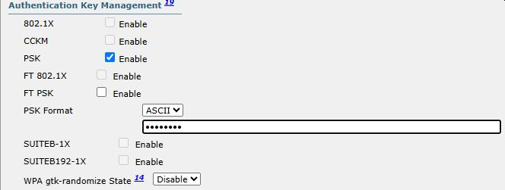
A beállítások végén engedélyezzük a hálózat működését a General fülön!
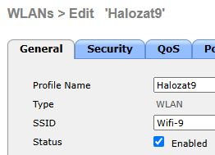
A beállítások érvényre juttatásához kattintsunk a jobb felső sarokban az Apply gombra!
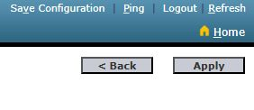
A WLANs fül alatti listában most már látszania kell a hálózatunknak az imént kiválasztott beállításokkal!
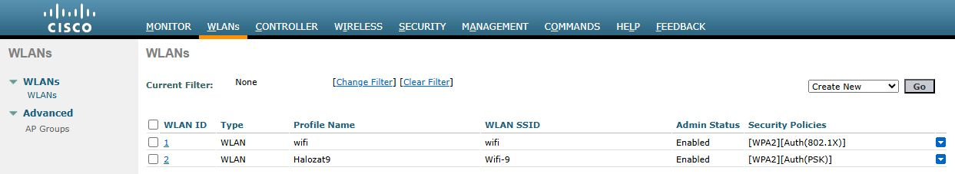

A hálózathoz hozzá kell még rendelnünk a fizikai eszközöket, hogy mely eszközök, melyik LAP-k hirdessék a hálózatot!
Az LAP-k közvetlenül nem rendelhetők a hálózatokhoz. AP csoport kell létrehoznunk, amelybe felvesszük az eszközöket, illetve hozzárendeljük a hirdetendő hálózatot!
A WLANs fül alatt kattintsunk az AP Groups menüpontra!
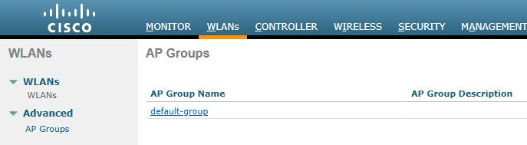
A listához az Add Group gombra kattintva adhatunk új csoportosítást!
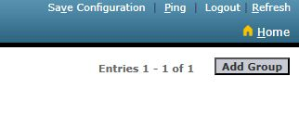
Adjuk meg a csoport nevét és esetlegesen a csoportosítás leírását (pl. földrajzi elhelyzkedés, stb.)
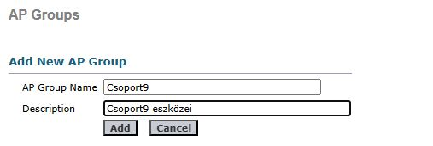
A WLANs fül alatt az AP groups menüpont listájában látszania kell az imént létrehozott csoportosításnak!
A csoportosítás szerkesztéséhez kattintsunk a csoport nevére!
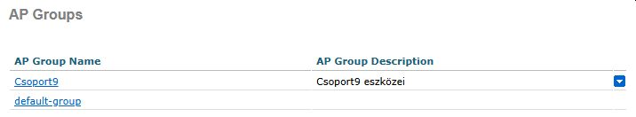
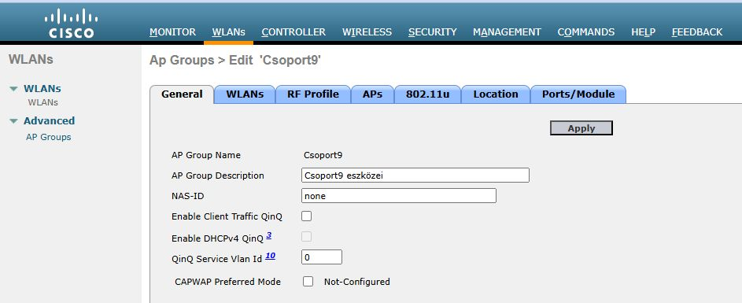
A csoporthoz a WLANs fül alatt rendelhetjük hozzá a már létrehozott, elérhető hálózatokat!
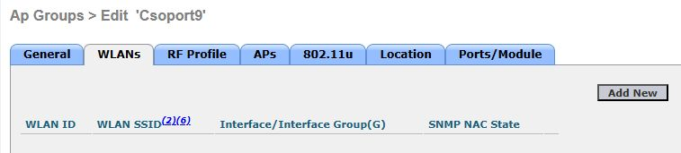
A legördülő listából válasszuk ki a hirdetni kívánt hálózatot!
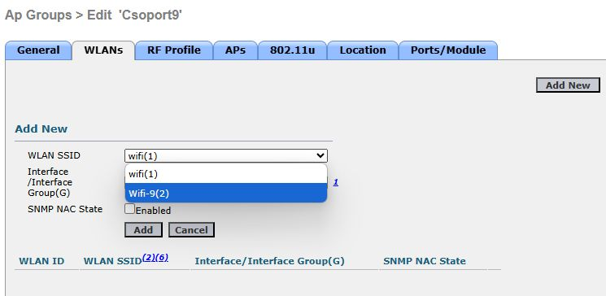

A WLANs fül alatti listában meg fog jelenni a csoport űltal hiredetett hálózat.
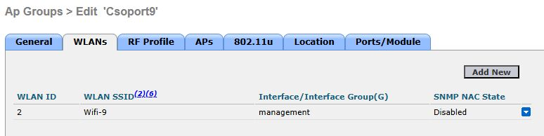
A csoporthoz az APs fül alatt rendelhetjük hozzá a már regisztrált, elérhető eszközöket!
A csoportosításhoz a default group-ból helyezhetünk át eszközöket.
Abban az esetben, ha az eszköz másik csoportban szerepel, az nem helyezhető át közvetlenül. Először a default csoportba vissza kell helyezni az eszközt.
Válasszuk ki a csoporthoz hozzáadni kívánt eszközt(ek), majd kattintsunk az Add APs gombra!
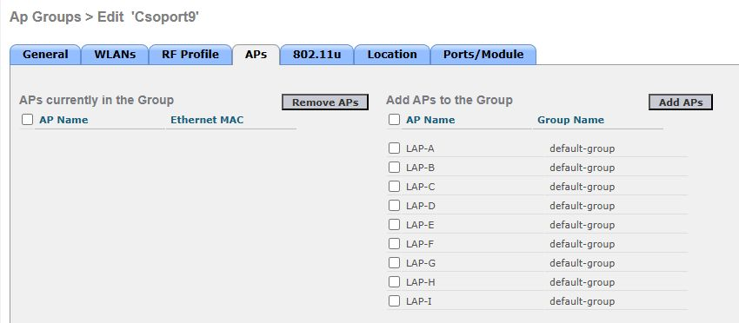
Az eszköz csoportjának megváltoztatása az eszköz újra indulásával jár! Ez akár több percet is igénybe vehet! Erről szóló figyelmeztető üzenetet fogadjuk el!
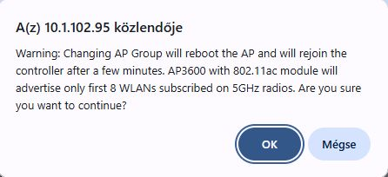

Az eszköz újra indulása után A Wireless fül alatt látszania kell a sikeres regisztrációjának!
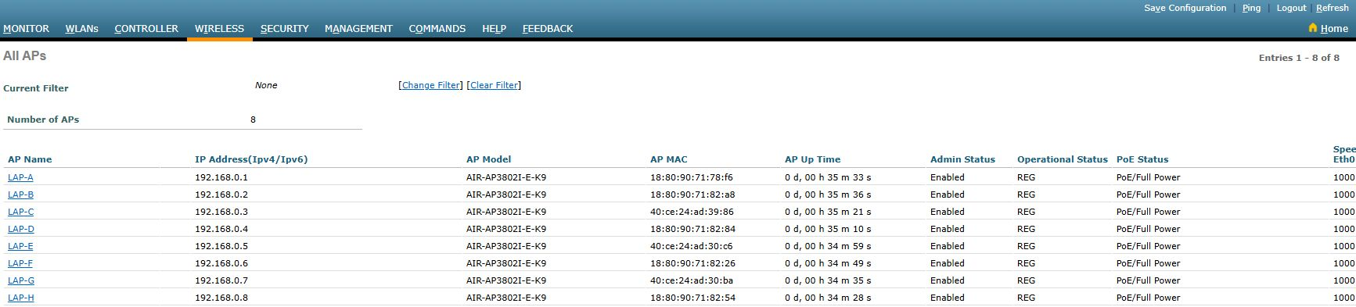
Az eddigi beállításokat véglegesen elmenthetjük a WLC-ben. Ehhez a jobb felső sarokban kattintsunk a Save Configuration
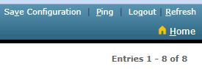
Ha az LAP újraindult, akkor a WLANs fül alatt ellenőrizzük a létrehozott csoportosítást!
Kattintsunk az AP Groups menüpont alatt a csoportosítás nevére!
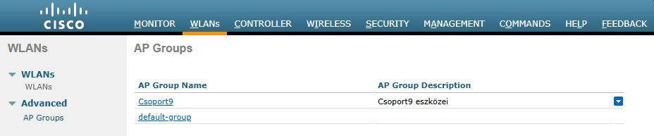
Az APs fül alatt a csoportban lévő eszközöknek szereplniük kell. Ezel az eszközök hirdetik a WLAN-s fül alatt beállított hálózatot.
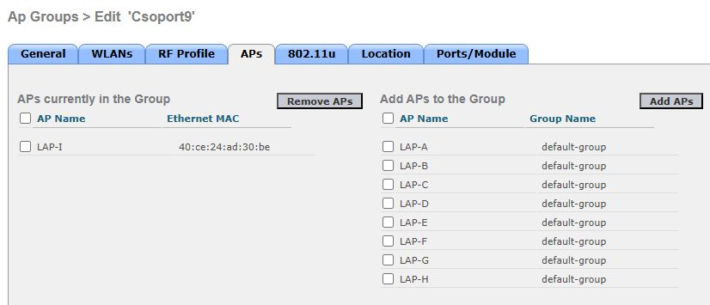

Ha egy LAP-t el szeretnénk távolítani egy csoportosításból, akkor a WLANs fül alatt, az AP Groups menüben kattintsunk a default-group csoport nevére!
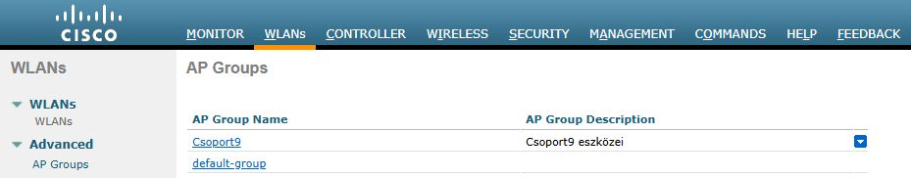
Válasszuk ki a jobb oldali listából azt az LAP-t amit elszeretnénk távolítani az ott látható csoportosításból és hozzá szeretnénk adni a default csoporthoz.
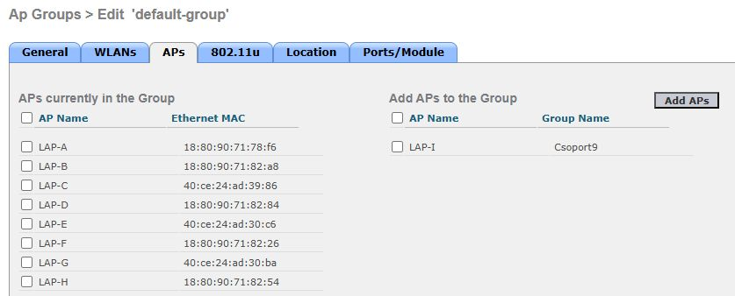

A Monitor fülön az áttekintő nézetben összesítve láthatjuk a sikeresen regisztrált LAP-k számát, és az arra csatlakozó kliensek mennyiségét!
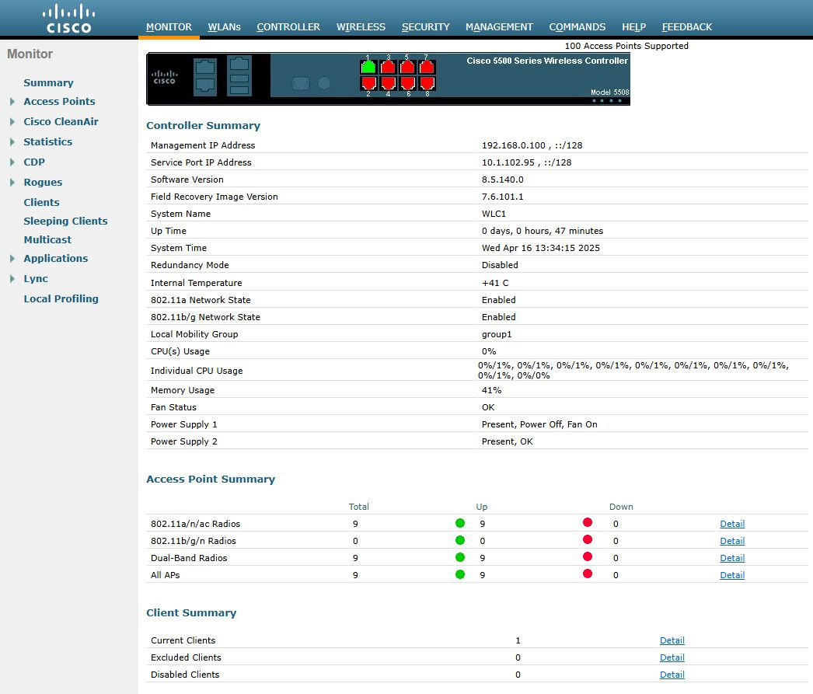
A kliensekről részleteket az áttekintő nézetben a Detail-re kattintva kaphatunk.
Az egyes kliensek MAC címe mellett látható, hogy melyik LAP-re, melyik hálózathoz és milyen szabvány szerint csatlakoznak.

A kliensekről az információk a Clients menüponton keresztül is elérhetők.
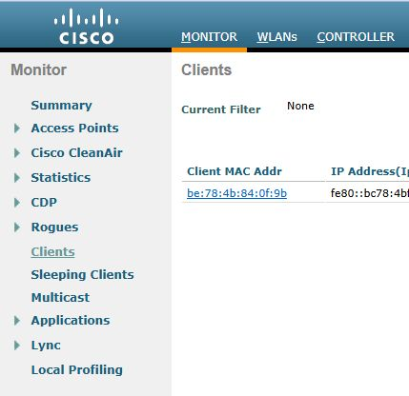
A regisztrált LAP-ket tartalmazó lista a Statistics menüben az PA Join alatt is elérhetők.
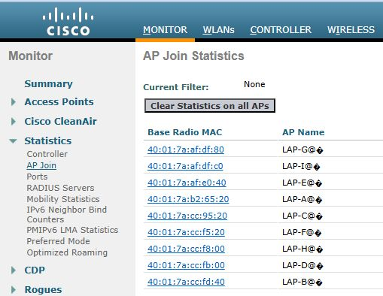

Az LAP-k hatókörében lévő más, nem a WLC által felügyelt hálózatokról és eszközökről listát a Rouges menüpont alatt találhatunk listát. A listában szerepel az eszköz által használt csatorna száma az aktív kliensek száma.
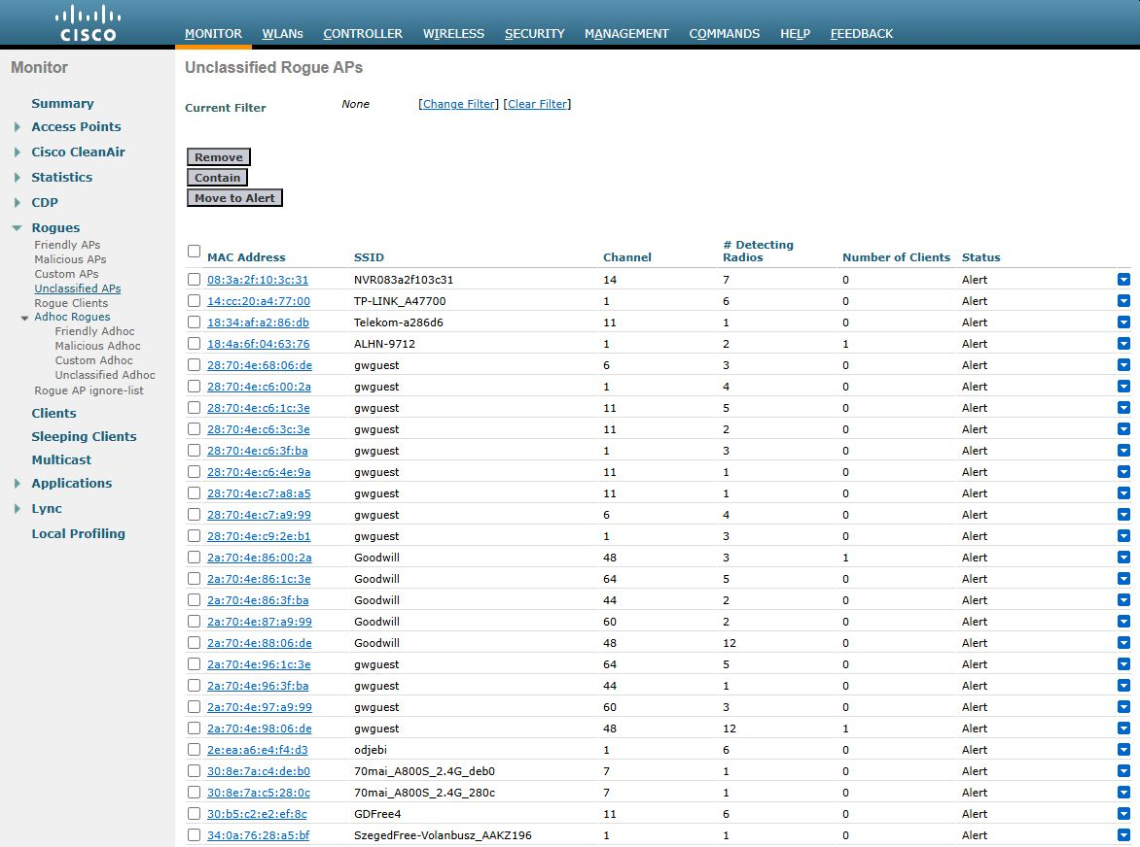

A hatókörökön belül lévő, de nem a WLC által felügyelt hálózatokhoz tartozó, zavaró kliensekről külön listát is találunk. Az egyes kliensek MAC címe mellett megtalálható a listában, hogy milyen idegen hálózatra kapcsolódnak.
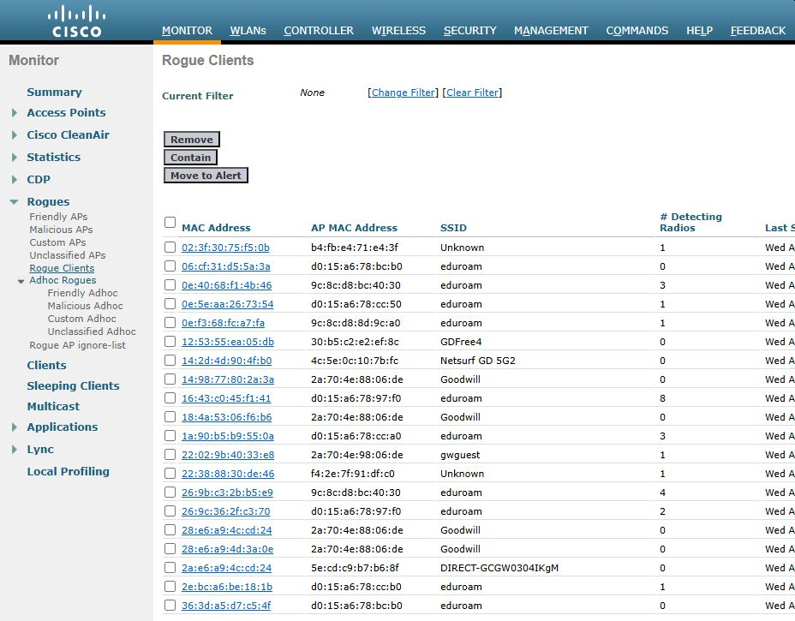
A WLC kezdő képernyőjére a jobb felső sarokban a Home feliratra kattintva juthatunk.
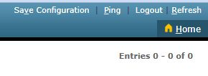
Itt összesítő számok formájában egy rövid áttekintést kaphatunk a teljes hálózat állapotáról.
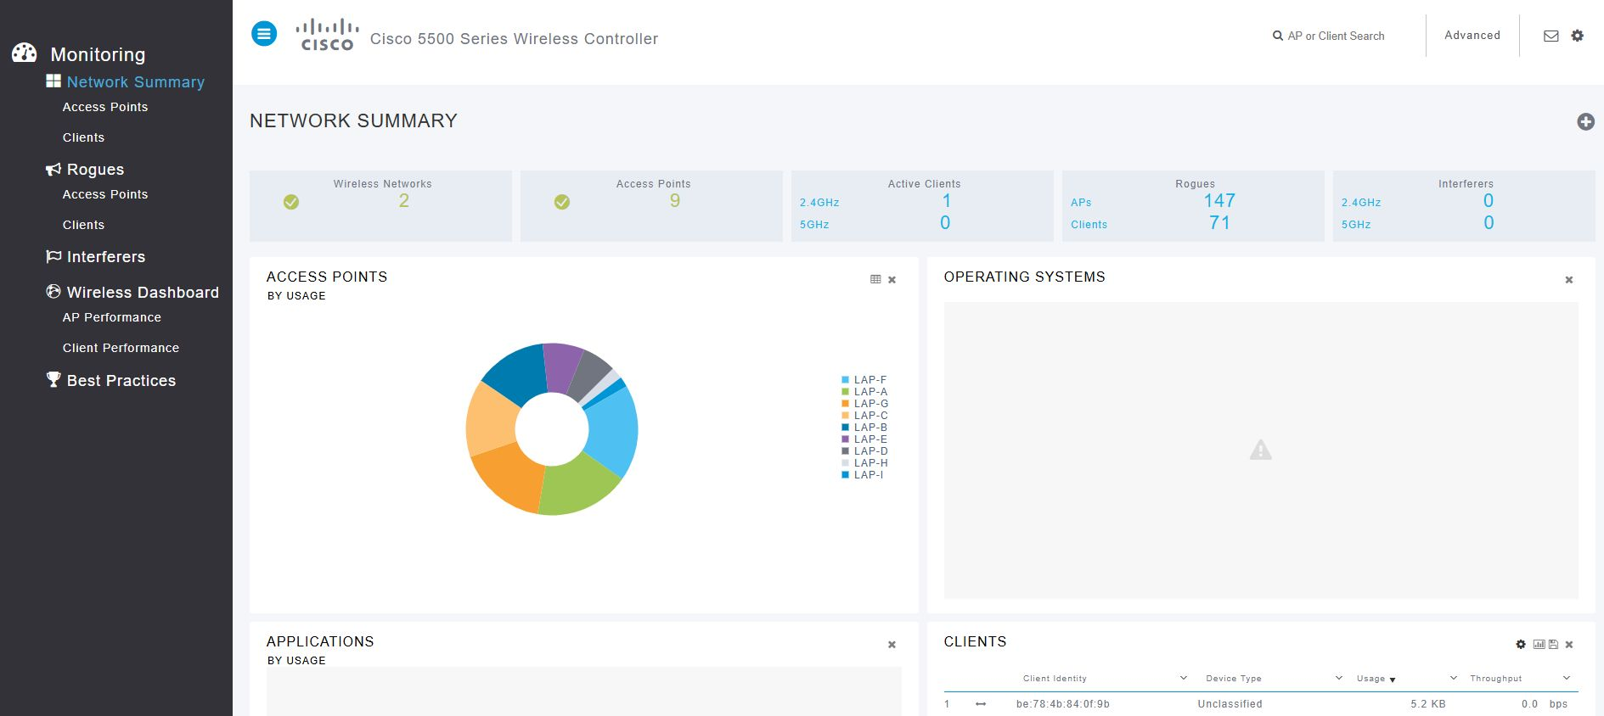
A WLC konfigurációját elmentve a hálózat ezekkel a beállításokkal fog elindulni egy esetleges újraindulás urán.
